Das Ewige Licht brennt zur
Ehre Gottes und für:

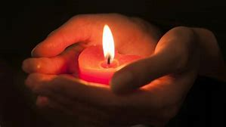

Alwin Haslwanter vom 11.05. - 17.05.2025

Gertrude und Anton Heiß vom 18.05. - 24.05.2025

Hermann Bucher vom 25.05. - 31.05.2025

